แผนที่ตั้ง สถาบันการต่างประเทศเทวะวงศ์วโรปการ ศูนย์ราชการเฉลิมพระเกียรติ ๘๐ พรรษาฯ อาคารรัฐประศาสนภักดี (อาคาร B)
ด้านทิศตะวันออก ลีฟท์ (อี ๒) ชั้น ๗ ถนนแจ้งวัฒนะ แขวงทุ่งสองห้อง เขตหลักสี่ กรุงเทพฯ ๑๐๒๑๐
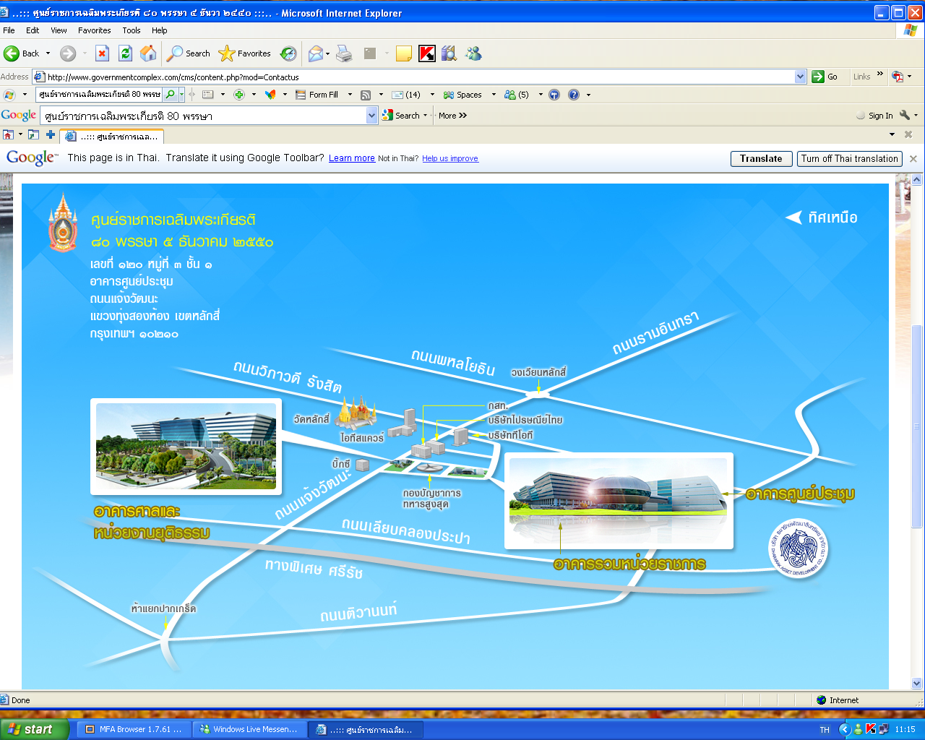
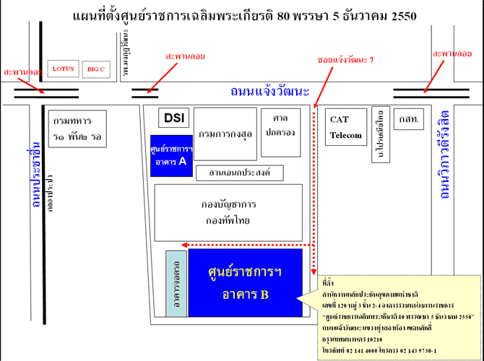

ศูนย์ราชการเฉลิมพระเกียรติ ฯ
อาคารรัฐประศาสนภักดี
(อาคาร B)
เข้าทางด้านทิศตะวันออก
ประตูกรมที่ดิน ลิฟท์ (อี ๒)
สถาบันการต่างประเทศฯ ชั้น ๗
ติดต่อเจ้าหน้าที่ (อวยพร)
โทร ๐ ๒๒๐๓๕๐๐๐ ต่อ ๔๗๐๑๐
โทรสาร ๐ ๒๑๔๓ ๙๓๒๖


๑. รถเมล์สาย ๕๒ (ปากเกร็ด - บางซื่อ)
ศูนย์ราชการเฉลิมพระเกียรติฯ
อาคารรัฐประศาสนภักดี
ด้านทิศตะวันออก
(อี ๒) ชั้น ๗

โทรศัพท์ส่วนกลาง
๐ ๒๒๐๓ ๕๐๐๐ ต่อ ๔๗๐๑๐
โทรสาร ๐ ๒๑๔๓ ๙๓๒๖ติดต่อผู้ประสานงาน (อวยพร)หลักสูตร ILC และ OCC

เบอร์ต่อโทรสาร ๔๗๐๐๐

โทรสาร ๔๗๐๐๐
๒. รถเมล์สาย ๑๕๐ (ปากเกร็ด - ตลาดแฮ๊ปปี้แลนด์)
๓. รถเมล์ และรถปรับอากาศสาย ๓๕๖ (ปากเกร็ด - สะพานใหม่)
๔. รถตู้ผ่านหน้าศูนย์ราชการ (จากรามคำแหง / จากเมเจอร์รังสิต /จากฟิวเจอร์รังสิต และจากมีนบุรี)
๕. รถปรับอากาศสาย ๒๖ (มีนบุรี – ศูนย์ราชการ)
๖. รถปรับอากาศสาย ๕๙ (รังสิต – ศูนย์ราชการ)
๗. รถปรับอากาศสาย ๖๖ (สายใต้ใหม่ – ศูนย์ราชการ)
๘. รถเมล์ และรถปรับอากาศสาย ๑๖๖ (อนุสาวรีย์ชัยสมรภูมิ – ศูนย์ราชการ)

